Deeskalation im Naturraum

Ausgangslage
Kinder und Jugendliche wachsen zunehmend in strukturierten, digital geprägten Lebenswelten auf. Sie sind täglichen Herausforderungen ausgesetzt:
Zunehmenden psychischen Belastungen, digitaler Stress durch Mediennutzung, soziale Ungleichheit, Gewalt im Netz und Zukunftsängsten.
Direkte Naturerfahrungen nehmen ab, während gleichzeitig Bewegungsmangel, Reizüberflutung und damit einhergehende Konzentrationsschwierigkeiten zunehmen. Das wirkt sich auch auf den Alltag wieder, sodass sich Pädagogen zunehmend mit Herausforderungen im Bereich sozial-emotionaler Entwicklung konfrontiert sehen: Herausforderndes Verhalten, Konflikte, geringe Frustrationstoleranz und steigende Belastungen im Alltag wirken sich negativ auf Lernprozesse und das Gruppenklima aus. Klassische Maßnahmen greifen oft zu kurz, weil sie vor allem kognitiv ansetzen.
Sinnliche Erfahrungen in natürlicher Umgebung schaffen hier einen notwendigen Ausgleich, da der Naturraum sich positiv auf unsere Gesundheit und unser Wohlbefinden auswirkt: Der Blutdruck sinkt und Stresshormone werden abgebaut. Gleichzeitig verbessert sich die Stimmung und die Konzentrationsfähigkeit steigt.
Kinder und Jugendliche brauchen Gelegenheit, ihren überfüllten Alltag zu verlassen, um sich ganzheitlichen Naturerfahrungen hinzugeben und Abenteuer zu erleben. Die Naturfühlungen mit erlebnisorientiertem Ansatz orientieren sich an dem Wissensstand und Bedürfnissen der Kinder und Jugendlichen und finden auf niedrigschwelliger Ebene statt, um allen die Teilhabe zu ermöglichen. Im nahe gelegenen Naturraum, wie zum Beispiel Schulhof, Wiese oder Stadtpark nutzen sie ihre sinnliche Wahrnehmung, um sich ihrer Mitwelt zuzuwenden. Ohne Ergebnisorientierung.
So tragen bleibende Naturverbindungen dazu bei, dass Kinder die Natur als wertvoll und schützenswert begreifen und Verantwortung für ihre Mitwelt übernehmen. Es entsteht ein Bewusstsein für die Wunder und die Vielfalt der Natur.

Das vorliegende Konzept setzt genau hier an, indem es den Naturraum als reizarmen und neutralen Lern- und Deeskalationsort nutzt: Eine emotionale Distanz baut sich auf und festgefahrene Konfliktsituationen werden entschärft.

Naturerfahrungen, direkte Interaktionen mit der Natur und der Aufenthalt in ihr wirken sich auf die Sozialkompetenz aus. Die Selbstwirksamkeit und das Erkennen der eigenen Potenziale und das Erfahren positiver Emotionen in der Natur tragen dazu bei, die Widerstandsfähigkeit zu stärken und die Problemlösungsfähigkeiten zu erweitern. Gemeinsam gemeisterte Herausforderungen im Naturraum festigen Beziehungen und motivieren dazu, alternative Verhaltensmuster anzuwenden.

Das Ziel des Programmes ist die Verbesserung des sozialen Lernens und der emotionalen Stabilität von Kindern und Jugendlichen. Durch die Freude an der direkten Interaktion mit der Natur und am Aufenthalt in ihr, wird eine emotionale Verbindung hergestellt. Die daraus resultierende positive Stimmung und das Wohlbefinden reduzieren Stress und Angst.

Die gezielten Angebote fördern die Selbstregulation und verbessern die Impulskontrolle, das zu einer Verbesserung der Kommunikationsfähigkeit, des Gruppenklimas, zur Stärkung sozialer Kompetenzen und Teamfähigkeit führt

Die Zielgruppen sind
- Kleingruppen mit besonderem Unterstützungsbedarf
-Klientel mit herausfordernden Verhalten,
-Kindergartenkinder ab 5 Jahren,
-Grundschulen, Sekundarschulen
und Einrichtungen der Offenen Kinder- und Jugendarbeit.
Einbindung in den Alltag
Das Angebot ist flexibel integrierbar, da es in den von Ihnen gewählten nahen Naturraum stattfindet. Es kann im Rahmen von Projekttagen oder Projektwochen, als regelmäßiges Naturraumangebot oder einmalig stattfinden, wobei regelmäßig stattfindende Einheiten langfristigere Resultate erzielen, und Veränderungen anstoßen.
Aufbau von Naturverbundenheit durch Naturerlebnisse
Naturerfahrungsspiele, die die Begeisterung wecken, die Wahrnehmung schulen, den Naturraum erfahrbar machen sowie der Erfahrungsaustausch sind wertvolle Mittel, um den Gruppenzusammenhalt, Rücksichtnahme und letzten Endes die Naturverbindung herzustellen.

Durch Entdecken, Beobachten, Untersuchen und Erforschen lernen die Teilnehmenden den Naturraum und seine Lebewesen kennen. Durch den Perspektivwechsel versetzen sie sich in andere Lebewesen und lernen, die Gefühle und Bedürfnisse Anderer zu erkennen, zu verstehen und mitzuteilen. Verständnis und Empathie für die Mitwelt entsteht.

Das wilde Naturhandwerk bedeutet: Mit minimalen Materialien, einfachen Werkzeugen und gefundenen Dingen etwas zu erschaffen. Die Teilnehmenden erfahren einen ganzheitlichen Prozess durch das Sammeln, Verarbeiten und der Beschäftigung mit dem Material. Dabei geht es um die Kreativität und die Freude am Ausprobieren und nicht um das Ergebnis. Die erfahrene Selbstständigkeit macht stolz und stärkt das Vertrauen in die eigenen Fähigkeiten.

Die Kunst in der Natur verbindet kreatives Schaffen mit Naturerleben, dabei steht das prozessorientierte Arbeiten mit Naturmaterialien im Zentrum. Die Teilnehmenden lernen aus den bestehenden Gegebenheiten kreatives zu entwickeln und lösen sich aus festgefahrenen Denkprozessen.

Rahmenbedingungen
Die Durchführung in den von ihnen gewählten Naturraum (Wiese, Wald, Park, Schulgelände, Wasser) orientiert sich an den vor Ort gegebenen Möglichkeiten.
Die Teilnehmenden tragen wetterangepasste Kleidung und halten die erarbeiteten Sicherheits- und Verhaltensregeln ein. Ein strukturierter Ablauf ist wichtig, um den Teilnehmenden Orientierung und Halt zu geben und minimiert das Risiko von Regelverstößen. Die Teilnahme an diesem Programm erfolgt auf freiwilliger Basis, die Teilnehmenden dürfen sich jederzeit aus dem Geschehen zurückziehen und sich eine Auszeit nehmen.

Wirkung
Das Konzept bietet eine praxisnahe, sofort wirksame Ergänzung zum pädagogischen Alltag, da:
die Deeskalation im Naturraum direkt erlebbar wird, Naturerfahrungen auch nachhaltig wirken,
Bewegung und soziales Lernen sinnvoll kombiniert werden.

Für die Teilnehmenden bedeutet dies mehr Konzentrationsfähigkeit, auch im Gruppengeschehen. Sie können Impulse besser steuern und greifen auf alternative Verhaltensweisen zurück. Die Teilnehmenden übernehmen Verantwortung für Lebewesen im Naturraum allein und in der Gruppe und nehmen die Natur als Erholungs- und Freizeitort wahr. Sie stärken ihre Resilienz und können so Anforderungen, Stress und Widerständen gestärkt begegnen.

Für die Gruppe wird das Gemeinschaftsgefühl verbessert und gemeinsam positive Erlebnisse im Naturraum geschaffen. Infolgedessen treten weniger eskalierende Konflikte in der Gruppe auf.

Für die pädagogischen Fachkräfte impliziert dies eine Entlastung im Alltag durch ein
stabileres Gruppenklima und somit bessere Lernvoraussetzungen.

Die Einrichtung trägt zur Gewaltprävention bei und vermindert zukünftig auftretende Konflikte und stärkt das eigene Präventionskonzept.

Die Wirkung der Natur als Deeskalationsraum
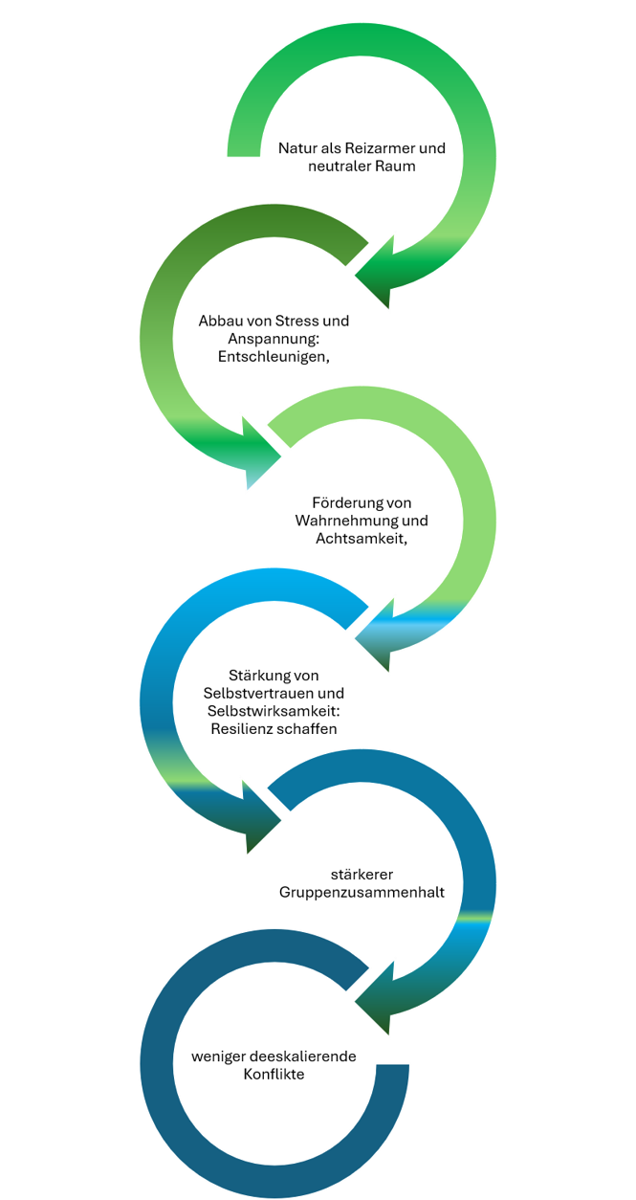

Partizipation
Im ständigen Austausch mit der Zielgruppe sind Fragen der Teilnehmenden, Formulierungen von eigenen Erkenntnissen und Standpunkten sowie die Gestaltung des Verlaufs ausdrücklich erwünscht. Die Naturraumfühlungen sind naturraumgebunden, situativ und individuell.
Reflexion und Evaluation
Durch die Beobachtungen des pädagogischen Fachpersonals und die Rückmeldung der Teilnehmenden entwickelt sich das Programm stets weiter und passt sich den Bedürfnissen der Teilnehmenden an. Reflexionsbögen erweitern die Qualitätssicherung des Programmes.

Ablauf
Jede Einheit ist nach derselben Struktur gegliedert.
Die Teilnehmenden benötigen zuallererst eine Interaktionsübung, um die ersten Spannungen abzubauen und um eine angenehme Gruppendynamik zu schaffen. So können sie in der Natur ankommen, sich orientieren und nachfolgend Begeisterung für den Naturraum entwickeln.

Es folgt eine Kooperationsaufgabe, um die Gemeinschaft zu stärken und soziale Fähigkeiten zu verfeinern. Das wird zum Beispiel der Bau eines Unterschlupfes sein. Die Kinder erfahren unmittelbar und stärken die Selbstwirksamkeit.

Anschließend erfolgt eine Achtsamkeitsübung, damit die Teilnehmenden ihre Mitwelt konzentriert wahrnehmen und bereit sind folgende Eindrücke aufzunehmen. Im Anschluss erfolgt der Erfahrungsaustausch.

Der Erfahrungsaustausch ist wichtig, um andere an den eigenen Erfahrungen teilhaben zu lassen und das Erlebte zu reflektieren und nachhaltig zu verankern. Umgesetzt wird das durch verschiedene aktive Methoden.
Das Ende jeder Stunde wird mit einem gemeinsamen Ritual abgeschlossen, auf das sich die Teilnehmenden im Vorfeld gemeinsam geeinigt haben.

